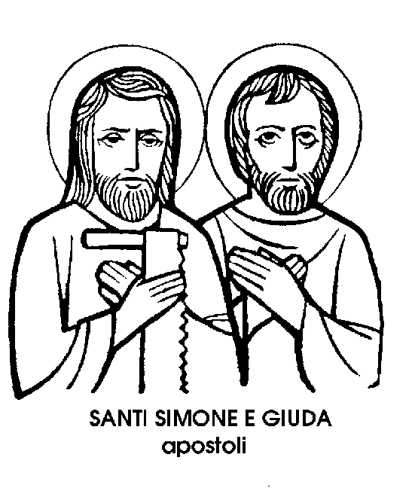
28 ottobre

Santi Simone e Giuda
Apostoli e Martiri del I secolo

Ultima festa del mese di ottobre, è quella degli Apostoli Simone e Giuda, che il nuovo Calendario della Chiesa ha confermato alla data tradizionale.
li Simone di oggi è il secondo tra i discepoli di Gesù che portò quel nome. Il primo fu colui al quale Gesù stesso mutò il nome con quello di Cefa, cioè Pietro. Il santo di oggi è invece Simone detto il Cananeo, o lo Zelota, che gli elenchi degli Apostoli citano, ma sul conto del quale i libri sacri sono poi completamente muti, così che nulla di certo si conosce sul suo conto. La tradizione lo dice missionario in Egitto e anche, secondo alcuni, in Inghilterra, martirizzato poi dai Persiani.
Anche il suo compagno, San Giuda non va confuso con l'omonimo Apostolo traditore, Giuda Iscariota, il « figlio della perdizione ». Quello di oggi è Giuda fratello di Giacomo, detto Taddeo, cioè « dal petto largo », che vuol dire poi « magnanimo ».
Il nome di Giuda, prima che l'infelice traditore lo rendesse odioso, era uno dei più belli nella storia ebrea. Era stato portato da uno dei figli di Giacobbe, o Israele, e a Giuda si intitolò una delle dodici Tribù, quella dalla quale sarebbe fiorito, in Betlemme, terra di Giuda, il virgulto del Messia.
Giuda Maccabeo, eroe della rivolta giudaica contro Antioco IV, e Giuda detto il Santo, maestro per eccellenza, avevano reso onore a quel nome, come gli rese onore l'Apostolo San Giuda, detto Taddeo, che possiamo immaginare alla mensa dei Redentore, proprio accanto al suo omonimo Giuda Iscariota. Egli domanda a Gesù: « Signore, che cosa è avvenuto, che tu debba manifestarti a noi e non al mondo? ». E Gesù gli risponde: « Se uno mi ama, osserverà la mia parola, e il Padre mio l'amerà e verremo a lui, e faremo una cosa sola ».
E’ la lezione dell'amore mistico, che Giuda Taddeo provoca con la sua domanda. L'amore di Dio unisce, mentre l'amore di se stessi divide.
Per questo, San Giuda scrisse una breve lettera, nella quale rimprovera i fomentatori di discordie, che chiama « nuvole senza acqua, portate qua e là dai venti; alberi d'autunno, senza frutto, onde furiose del mare, che spumano le proprie turpitudini. astri erranti, ai quali sono serbate in eterno le tenebre più profonde ».
« Costoro - egli dice - sono mormoratori queruli che vivono secondo i loro appetiti, e la loro bocca parla di cose superbe, e se lodano qualcuno, lo fanno per fini interessati ».
La breve lettera di Giuda, che fu giudicata « piena della forza e della grazia dei cielo », ci fa intravedere la figura di San Giuda come maestro fermo e sapiente, che esercitò con zelo e con amore quella missione affidata da Gesù ai suoi Apostoli, prima di lasciare la terra per il cielo.
Infatti, dopo l'Ascensione, anche Giuda Taddeo andò a portare nel mondo la Buona Novella. Secondo qualcuno, egli avrebbe evangelizzato la Mesopotamia; secondo altri la Libia. Si crede che morisse anch'egli Martire, e il suo corpo sarebbe stato sepolto in Persia.

San Fedele di Corno
Martire del III secolo

Il nome di Fedele è spesso ripetuto a Corno, dove un'antica, bellissima chiesa romanica, con absidi e cupola, è intitolata al Santo di oggi. Un Santo quindi tipico della regione e della città lariana, quasi quanto Sant'Abbondio, Patrono di Corno.
Fedele fu Martire nei primi secoli, e le notizie sul suo conto sono assai più scarse di quanto lascerebbe credere la sua chiara fama. Probabilmente fu un missionario cristiano, inviato dal Vescovo di Milano sulle rive dei lago, ancora abitato da infedeli. Infatti, una Passione un po' tarda fa il nome di Materno, Vescovo di Milano, il quale, nel III secolo, avrebbe mandato Fedele a convertire gl'idolatri delle Prealpi retiche.
Predicando e insegnando, San Fedele sarebbe giunto fino all'estremità settentrionale del bacino lacustre, verso Chiavenna. Qui avrebbe sofferto la rapida morte, forse nella persecuzione di Diocleziano.
Un'altra tradizione lo dice invece soldato delle Legioni imperiali, disertore, con due compagni, quando Diocleziano e Massimiano pubblicarono i primi editti di persecuzione contro i cristiani, miranti a epurare l'esercito e a porre sotto inchiesta i pubblici funzionari.
Arrestato a Corno, Fedele vi sarebbe stato processato, condannato e infine decapitato.
Dopo la morte, gli accenni a San Fedele sono, se non più numerosi, almeno più precisi. Ennodio, narrando la vita di Sant'Antonio di Lérins, ricorda che il suo primo rifugio fu presso la sepoltura di San Felice, dove, egli aggiunge, « il Lario depone la minaccia dei suoi bianchi arieti, quando la terra gli oppone il duro freno delle rive ».
Tale descrizione può far pensare che la sepoltura del Martire sia stata effettivamente a Como, nell'estremità più stretta e più ripida del grande lago, spesso tempestoso. Ma altre fonti testimoniano in favore della sepoltura di San Fedele a Samolaco, cioè all'altra estremità del lago, nel luogo stesso della decapitazione. Certo è che già prima del Mille, le reliquie di San Fedele furono trasferite a Corno, in quella chiesa - fino allora intitolata a Santa Eufemia, - che doveva assumere il nome del Martire, e onorarlo nei secoli.
Ma sembrava che la gloria della città in riva al lago non fosse sufficiente per l'antico Martire. Nel 1572, San Carlo Borromeo ne trasportò solennemente i resti a Milano, in una chiesa allora costruita nel centro della città. E nel nome della Chiesa di San Fedele, il ricordo del Martire di Corno sopravvive anche nella metropoli lombarda, da dove egli era partito missionario fiducioso e fedele.

Santa Cirilla
Vergine e Martire nel III secolo

Il nome di Cirillo appartiene ad un gruppo di derivati dal nome di Ciro: Ciriaco, Ciriano, Cirino e Cirillo. E il nome di Ciro, d'origine, sembra, persiana, sarebbe il corrispondente del greco Kyros, che significa « comando » e di Kyrios, che significa « signore ». Non per nulla era il nome preferito dai sovrani persiani, e tutti ricorderanno quel Ciro, fondatore d'uno dei più grandi Imperi orientali e che restituì agli Israeliti la libertà perduta durante la cosiddetta « schiavitù di Babilonia ».
« Mortale, - fu scritto sulla sua tomba - io sono Ciro, che assicurai ai Persiani la dominazione e governai l'Asia; non m'invidiare la tomba ».
Dal suo nome, certamente invidiato, derivarono quelli che abbiamo elencato, fra i quali Cirillo è un diminutivo, che parrebbe più adatto ad una donna che ad un uomo. Infatti, il nome di Cirilla fu diffuso nell'antichità, e portato con femminile grazia.
Quello di Cirillo venne illustrato da uomini di grande statura intellettuale e morale, e altrove abbiamo avuto occasione di parlare di due Santi, veri luminari della Chiesa orientale. Il primo, San Cirillo d'Alessandria, fu l'avversario di Nestorio, e venne chiamato « l'invitto difensore della divina maternità della Vergine ».
Il secondo, col fratello Metodio, fu l'evangelizzatore della Moravia e dei popoli slavi. Il suo nome è restato a quella particolare scrittura che egli inventò per tradurre in segni la difficilissima lingua slava, e quei caratteri alfabetici sono ancora detti « cirillici ».
A questi due luminosi personaggi corrispondono, nel Calendario cristiano, due quasi oscure donne dello stesso nome. Oscure come fama, ma luminosissime come santità, perché tutt'e due Martiri e degne d'appartenere al Regno immortale di Cristo.
La prima Santa Cirilla del Calendario è una vedova, commemorata il 5 giugno. Era una cristiana di Cirene, nella Libia, e durante la persecuzione di Massimino, verso il 300, fu invitata a sacrificare dinanzi agli idoli pagani. Poiché ella rifiutò, le furono messi in mano alcuni carboni ardenti e dell'incenso, nella speranza ch'ella gettasse tutto nel braciere, per non scottarsi. Con quel gesto, ella avrebbe, almeno formalmente, consumato il sacrificio pagano.
Ma la donna fu più forte di quello che i suoi martirizzatori credevano. Chiuse il pugno della mano, facendosi cuocere la carne, piuttosto che sacrificare.
Questo non fu che l'inizio della sua tortura, che terminò sotto i raffi, coi quali la carne di Santa Cirilla venne strappata a brandelli, finché la donna non rese l'anima, avvolta nel rosso mantello del Re dei Re.
La seconda è quella commemorata oggi, una Santa Cirilla romana, dei III secolo, battezzata con la madre Trifonia e con la madre martirizzata perché cristiana. Una leggenda che ebbe una certa diffusione, narrava come i parenti pagani avessero voluto darle uno sposo. Ella avrebbe risposto, come tante altre Vergini, che il suo sposo era troppo più nobile e più ricco. Si trattava di quel Gesù Cristo che molti pagani ancora dileggiavano, ma che nell'anima di Cirilla già splendeva in tutta la magnificenza della sua universale regalità.

